Działalność gospodarcza podmiotów z kapitałem zagranicznym w województwie wielkopolskim w 2024 r.
W 2024 r. działalność gospodarczą prowadziło 2,2 tys. podmiotów z kapitałem zagranicznym, a wartość zainwestowanego w nich kapitału zagranicznego wyniosła 40,6 mld zł. W dużych podmiotach ulokowano 41,3% ogólnej wartości kapitału zagranicznego. Kapitał zagraniczny pochodził z 55 krajów. Dominował kapitał z krajów UE (54,4%).
15,6%
wzrost wartości kapitału zagranicznego w porównaniu z 2023 r.

Liczba przedsiębiorstw z kapitałem zagranicznym
Co 12. badany podmiot z kapitałem zagranicznym miał swoją siedzibę w województwie wielkopolskim
W 2024 r. badana zbiorowość podmiotów z udziałem kapitału zagranicznego w województwie wielkopolskim liczyła 2206 jednostek, tj. o 111 więcej niż przed rokiem (o 5,3% wobec wzrostu o 7,1% w kraju). W wielkopolskim swoją siedzibę miało 8,2% wszystkich takich przedsiębiorstw w Polsce, co lokowało województwo na 3. miejscu (o jedno wyżej niż w 2023 r.) po mazowieckim (43,4%) i dolnośląskim (8,8%).
Z punktu widzenia wielkości podmiotu mierzonej liczbą pracujących, struktura badanej zbiorowości nie uległa istotnej zmianie w porównaniu z 2023 r. Dominowały jednostki mikro i małe – do 49 pracujących, które stanowiły 74,8% ogólnej liczby badanych przedsiębiorstw (w tym 55,6% to mikroprzedsiębiorstwa, tj. o liczbie pracujących do 9). Podmioty średnie o liczbie pracujących od 50 do 249 stanowiły 15,7% całej zbiorowości, a duże o liczbie pracujących 250 i więcej – 9,4%. W ciągu roku zmniejszył się udział podmiotów małych (o 2,2 p.proc.), dużych (o 1,1 p.proc.), a także średnich (o 0,1 p.proc.) na korzyść podmiotów klasy mikro, których odsetek zwiększył się o 3,3 p.proc.
Przedsiębiorstwa, w których suma kapitału zagranicznego przekraczała 50% kapitału podstawowego stanowiły 91,8% ogółu przedsiębiorstw z kapitałem zagranicznym (wobec 91,9% w 2023 r.). W grupie podmiotów z przeważającym udziałem kapitału zagranicznego 92,7% to podmioty, w których ponad 50% kapitału podstawowego należało do jednego udziałowca zagranicznego (w całej populacji podmiotów z kapitałem zagranicznym – 85,1%). Najmniej liczną grupę stanowiły podmioty z kapitałem zagranicznym przekraczającym 1 mln USD. Ich udział wyniósł 17,9% wszystkich podmiotów z kapitałem zagranicznym.
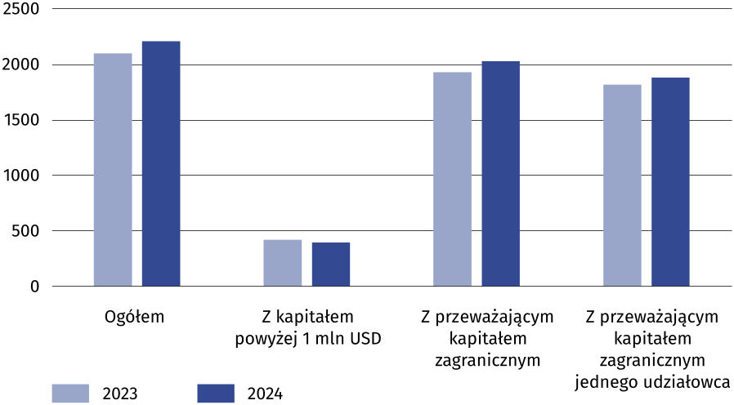
Wykres 1. Liczba przedsiębiorstw według udziału kapitału zagranicznego
Najwięcej przedsiębiorstw z kapitałem zagranicznym prowadziło działalność związaną m.in. z handlem; naprawą pojazdów samochodowych (26,6%) i przetwórstwem przemysłowym (25,8%), a w dalszej kolejności z transportem i gospodarką magazynową (7,0%), budownictwem (6,4%) oraz obsługą rynku nieruchomości (5,5%).

Kapitał przedsiębiorstw z kapitałem zagranicznym
Według stanu w końcu 2024 r. kapitał podstawowy podmiotów z udziałem kapitału zagranicznego wyniósł 41834,2 mln zł i w porównaniu z poprzednim rokiem wzrósł o 16,4%. Zasadnicza część kapitału podstawowego badanych jednostek pochodziła z zagranicy (97,2%), kapitał krajowy stanowił 2,5%, a rozproszony – 0,3%. Wartość kapitału zagranicznego zaangażowanego w podmiotach wyniosła 40648,4 mln zł, tj. o 15,6% więcej niż w 2023 r.
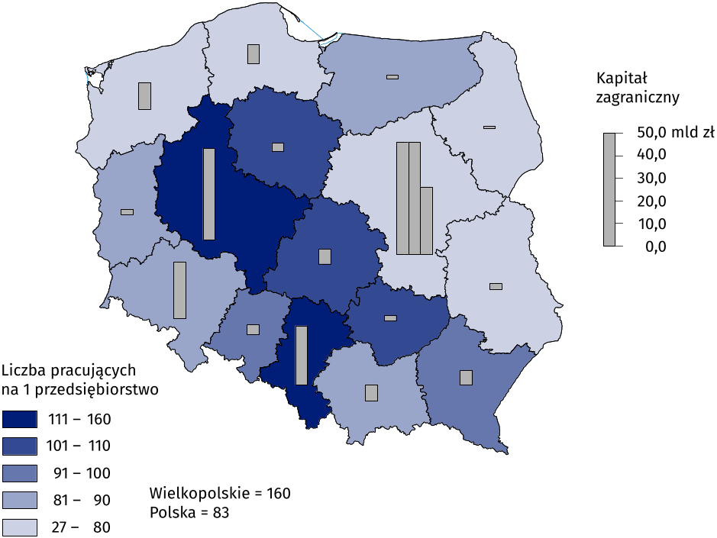
Mapa 1. Kapitał zagraniczny według województw w 2024 r.
Najwięcej kapitału zagranicznego ulokowano w województwie mazowieckim (130,0 mld zł), a wielkopolskie zajmowało
2. pozycję (40,6 mld zł)

Prawie połowę łącznego kapitału zagranicznego zainwestowanego w Polsce w 2024 r. ulokowano w województwie mazowieckim (46,3%). Wielkopolskie zajmowało 2. pozycję, ale jego udział był ponad 3-krotnie niższy (14,5%). Kolejne miejsca przypadły śląskiemu (9,4%), dolnośląskiemu (9,0%) oraz zachodniopomorskiemu (4,2%). Udział kapitału zagranicznego w żadnym z pozostałych 11 województw nie przekroczył 4% wartości tego kapitału w kraju.
W województwie wielkopolskim w podmiotach dużych ulokowane było 41,3% łącznej wartości kapitału zagranicznego (wobec 47,9% w 2023 r.), a w średnich przedsiębiorstwach – 9,2% kapitału zagranicznego (9,9% przed rokiem).
Tablica 1. Kapitał w latach 2023 i 2024
Wyszczególnienie |  | Ogółem | W tym przedsiębiorstwa o liczbie pracujących
 |  | Ogółem | 50–249 | 250  i więcej
 |  | w mln zł
Kapitał podstawowy | 2023 | 35931,6 | 3549,3 | 17062,8
 | 2024 | 41834,2 | 3840,3 | 16991,4
w tym:
krajowy | 2023 | 605,6 | 83,4 | 113,5
 | 2024 | 1051,7 | 99,2 | 76,3
zagraniczny | 2023 | 35161,0 | 3464,6 | 16827,3
 | 2024 | 40648,4 | 3739,7 | 16800,0
W 2024 r. wysoki udział kapitału zagranicznego zaangażowano w podmiotach prowadzących działalność związaną z przetwórstwem przemysłowym (26,7% wobec 32,6% w 2023 r.) oraz handlem; naprawą pojazdów samochodowych (18,9% wobec 21,7%). Kapitał zagraniczny jakim dysponowały podmioty zajmujące się transportem i gospodarką magazynową stanowił 5,2%, obsługą rynku nieruchomości – 2,3%, a wytwarzaniem i zaopatrywaniem w energię elektryczną, gaz, parę wodną i gorącą wodę – 1,9% (przed rokiem odpowiednio 6,1%, 3,0% i 2,2%).

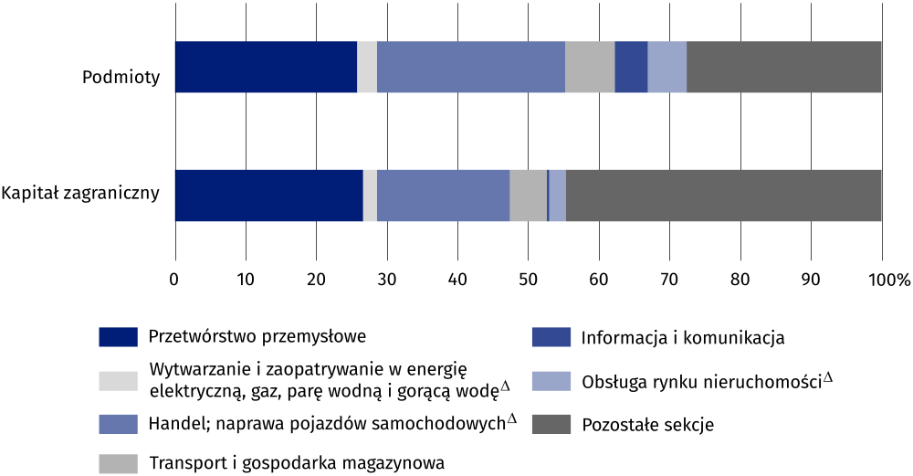
Wykres 2. Struktura podmiotów i zaangażowanego w nich kapitału zagranicznego według
sekcji PKD w 2024 r.
Kapitał zagraniczny najczęściej był inwestowany w podmiotach zajmujących się m. in. przetwórstwem przemysłowym oraz handlem; naprawą pojazdów samochodowych
Tablica 2. Kapitał zagraniczny według wybranych krajów pochodzenia udziałowców w 2024 r.
Większość kapitału zagranicznego pochodziła z krajów UE, w tym ponad 35% stanowił kapitał niemiecki i holenderski
Wyszczególnienie | Kapitał zagraniczny udziałowców | Udział kraju w kapitale zagranicznym ogółem
Wyszczególnienie | w mln zł | w %
Ogółem | 40648,4 | 100,0
w tym:
kraje UE | 22102,4 | 54,4
kraje OECD | 39995,1 | 98,4
w tym:
Niemcy | 8234,5 | 20,3
Holandia | 6156,0 | 15,1
Luksemburg | 2115,2 | 5,2
Belgia | 1665,2 | 4,1
Francja | 1312,6 | 3,2
Dania | 460,9 | 1,1
Hiszpania | 435,9 | 1,1
Kapitał zagraniczny ulokowany w województwie wielkopolskim w 2024 r. pochodził z 55 krajów, w większości z państw należących do Unii Europejskiej (54,4% wartości kapitału zagranicznego). Podobnie jak przed rokiem kraje, które zainwestowały kapitał o największej wartości to m.in.: Niemcy (20,3% kapitału zagranicznego ogółem), Holandia (15,1%), Luksemburg (5,2%), Belgia (4,1%) i Francja (3,2%). W 2023 r. udziały te kształtowały się odpowiednio: 24,5%, 17,2%, 6,1%, 4,6% i 3,7%.
Z Niemiec pochodziło 29,3% udziałowców (811 z 2768), a wartość wniesionego przez nich kapitału w 698 podmiotach wyniosła 8234,5 mln zł, tj. o 4,4% mniej niż w 2023 r. Kolejną pozycję w zakresie udziału zaangażowanego kapitału zajmowali inwestorzy z Holandii. W 320 podmiotach gospodarczych ulokowało swój kapitał 362 udziałowców. Łączna wartość kapitału holenderskiego wyniosła 6156,0 mln zł, tj. o 1,9% więcej niż rok wcześniej.
Kapitał zagraniczny w podmiotach, w których jego wartość przekraczała 1 mln USD, wyniósł 40005,5 mln zł, co stanowiło 98,4% ogółu kapitału zagranicznego zainwestowanego w województwie. Przedsiębiorstwa, w których dominującą pozycję zajmował jeden inwestor, dysponowały kapitałem o wartości 40092,8 mln zł (98,6% całego kapitału zagranicznego w województwie).

Pracujący
Przedsiębiorstwa duże, których było najmniej (9,4%), posiadały ponad 40% kapitału zagranicznego i zatrudniały najwięcej pracowników (85,0%)
W 2206 podmiotach z udziałem kapitału zagranicznego w 2024 r. pracowało łącznie 352,6 tys. osób, tj. o 0,6% mniej niż w 2023 r. Stanowili oni 15,8% wszystkich pracujących w takich przedsiębiorstwach w kraju (16,0% w 2023 r.). Duże jednostki, stanowiące 9,4% wszystkich podmiotów z kapitałem zagranicznym, były miejscem pracy dla 85,0% ogółu pracujących badanej zbiorowości. Podmioty średnie skupiały 11,3% ogółu pracujących, a jednostki małe – 2,8% i mikro – 1,0%. Średnia liczba pracujących w podmiotach z kapitałem zagranicznym według stanu na koniec 2024 r. wyniosła 160 osób wobec 83 w kraju (w 2023 r. 169 wobec 89). W podmiotach dużych pracowało średnio 1441 osób, w średnich – 114, w małych – 23, a w mikro – 3 osoby.

Podstawowe wyniki finansowe
W 2024 r. przychody ogółem podmiotów z kapitałem zagranicznym wzrosły o 1,2% wobec obniżenia kosztów ich uzyskania o 0,1%
W 2024 r. podmioty z udziałem kapitału zagranicznego uzyskały przychody ogółem w wysokości 462707,5 mln zł, co oznacza wzrost o 1,2% w relacji do 2023 r. Podmioty duże osiągnęły 82,5% wartości tych przychodów, podmioty średnie 9,8%, małe – 4,3%, a mikro – 3,5%. Przychody ze sprzedaży wyrobów i usług na eksport wyniosły 95084,5 mln zł i stanowiły 20,5% przychodów ogółem.
Koszty ogółem zamknęły się kwotą 436608,6 mln zł, notując spadek o 0,1% w skali roku. Podmioty duże wykazały 83,3% wartości tych kosztów, podmioty średnie 9,9%, małe – 4,3%, a mikro – 2,5%.

Wykres 3. Przychody i koszty ogółem według klas wielkości w 2024 r.
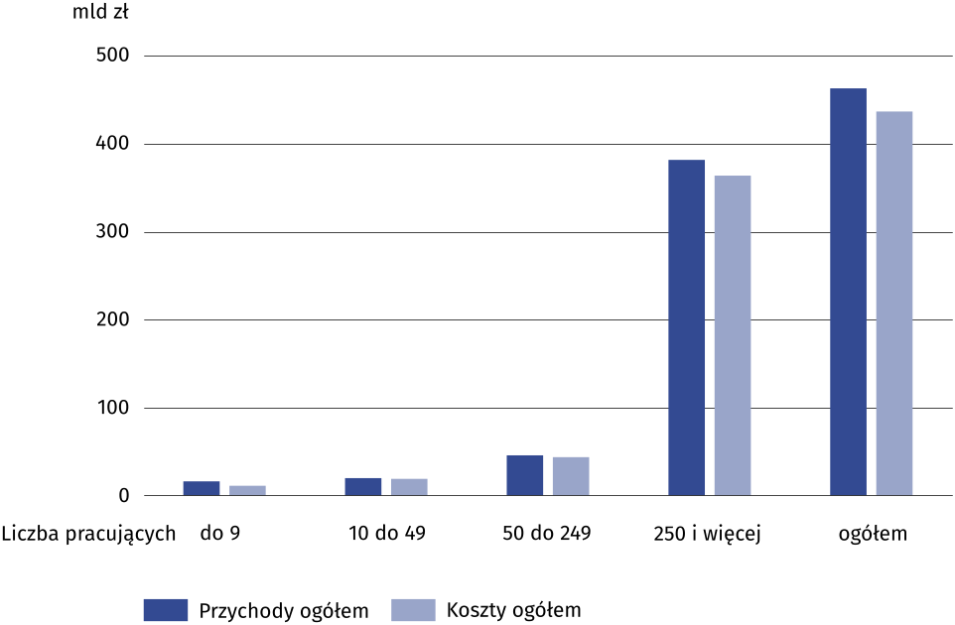
Zysk brutto wykazały 1403 jednostki, tj. 63,6% wszystkich podmiotów z udziałem kapitału zagranicznego (wobec 65,1% w 2023 r.), a zysk netto – 1393 (63,1% wobec 64,5%). Wynik finansowy brutto uzyskany w 2024 r. wyniósł 26123,1 mln zł, a wynik netto – 21551,6 mln zł (odpowiednio o 30,8% i o 39,1% więcej niż przed rokiem). Podmioty duże wykazały wynik finansowy netto równy 14110,3 mln zł (wzrost o 2,3%), średnie – 1704,8 mln zł (spadek o 16,1%), małe – 749,2 mln zł (spadek o 37,6%), a mikro – 4987,3 mln zł (wobec straty 1532,0 mln zł rok wcześniej).
Wskaźnik poziomu kosztów ogółem badanych podmiotów w 2024 r. wyniósł 94,4%, tj. mniej niż przed rokiem (95,6%). Wskaźnik ten był mniej korzystny dla podmiotów o liczbie pracujących 10 i więcej (95,3%) niż w klasie mikro (67,7%). Wskaźnik rentowności obrotu brutto w całej zbiorowości podmiotów z kapitałem zagranicznym ukształtował się na poziomie 5,6% (wobec 4,4% w 2023 r.), przy czym bardziej korzystny był dla podmiotów mikro, dla których wyniósł 32,4% wobec 4,7% dla podmiotów o liczbie pracujących 10 i więcej. Wskaźnik rentowności obrotu netto ogółem wyniósł 4,7% wobec 3,4% przed rokiem (31,2% wśród mikroprzedsiębiorstw i 3,7% w grupie podmiotów o liczbie pracujących 10 i więcej).
W przypadku cytowania danych Głównego Urzędu Statystycznego prosimy o zamieszczenie informacji: „Źródło: dane GUS”, a w przypadku publikowania obliczeń dokonanych na danych opublikowanych przez GUS prosimy o zamieszczenie informacji: „Źródło: opracowanie własne na podstawie danych GUS”.

Opracowanie merytoryczne:  Urząd Statystyczny w Poznaniu  Dyrektor Jacek Kowalewski  Tel.: 61 2798 266 | Rozpowszechnianie:  Wojewódzkie Informatorium Statystyczne  Tel.: 61 2798 317, 61 2798 320, 61 2798 323
Współpraca z Mediami:  Arleta Olbrot  Wielkopolski Ośrodek Badań Regionalnych  Tel.: 61 2798 345  e-mail: a.olbrot@stat.gov.pl |   poznan.stat.gov.pl

@Poznan_STAT

@PoznanSTAT

@UrzadStatystycznywPoznaniu

Powiązane opracowania
Działalność gospodarcza przedsiębiorstw z kapitałem zagranicznym w 2024 r.
Działalność gospodarcza podmiotów z kapitałem zagranicznym w województwie wielkopolskim w 2023 r.

Ważniejsze pojęcia dostępne w słowniku
Kapitał podstawowy
Kapitał zagraniczny
Wyniki przedsiębiorstw niefinansowych

Dane o podmiotach z kapitałem zagranicznym prezentowane w niniejszym opracowaniu nie obejmują rolnictwa, leśnictwa, łowiectwa i rybactwa (wg klasyfikacji PKD sekcja A), działalności finansowej i ubezpieczeniowej (wg klasyfikacji PKD sekcja K), szkół wyższych, samodzielnych publicznych zakładów opieki zdrowotnej, instytucji kultury posiadających osobowość prawną oraz związków zawodowych, organizacji religijnych i politycznych.

